青海应急项目手机客户端

需求设计

设计部门：交付中心-技术组
设计人员：籍弘博
版本信息：1.0
编制时间：2015年1月

5. 通讯录
5.1 功能说明
a. 默认打开单位通讯录
b. 点击标题可以展开下拉列表，点击下拉列表中的项，可切换其他通讯录
c. 点击搜索按钮，进入搜索界面（如图二）
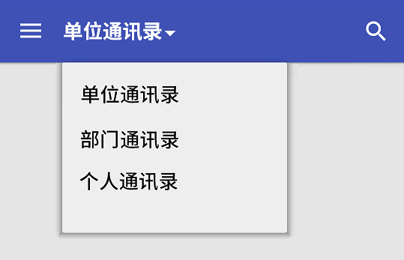

图一
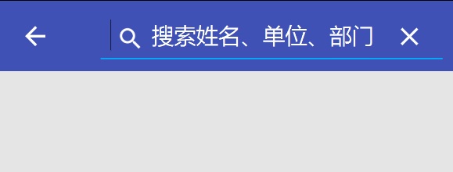
图二

e. 个人通讯录只展示当前用户在系统中保存的通讯录
f. 部门通讯录仅展示用户所在部门的人员联系方式
g. 单位通讯录展示整个省政府所有单位人员联系方式
h. 部门通讯录列表中展示通讯录人员的姓名、职务（按字母顺序排序）
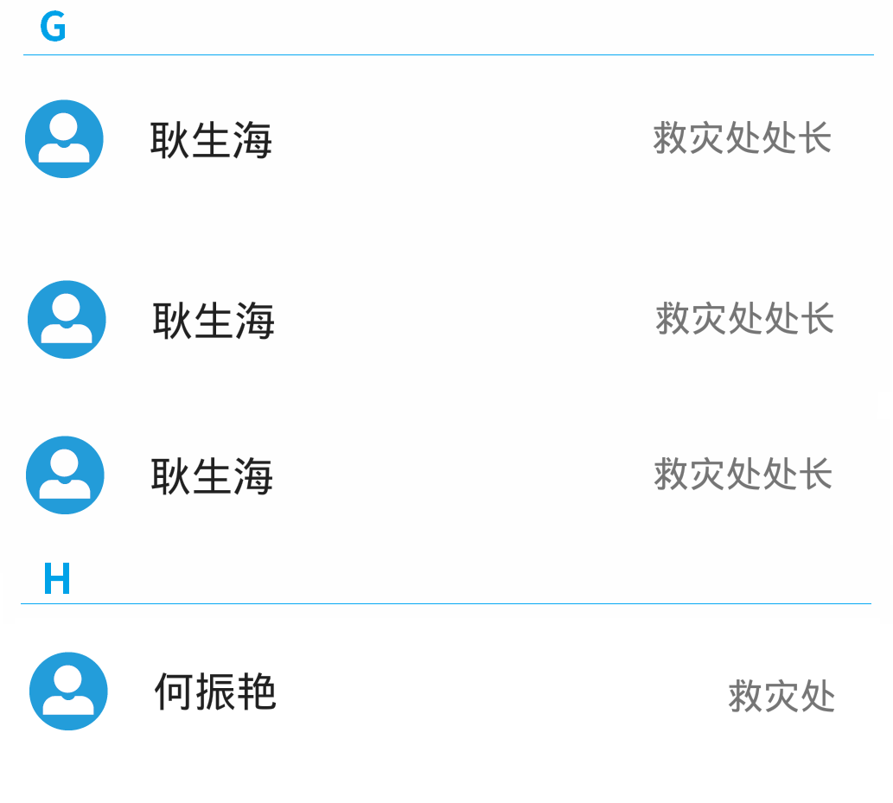
i. 单位通讯录、个人通讯录列表中展示姓名、所在单位、职务（按字母顺序排序）
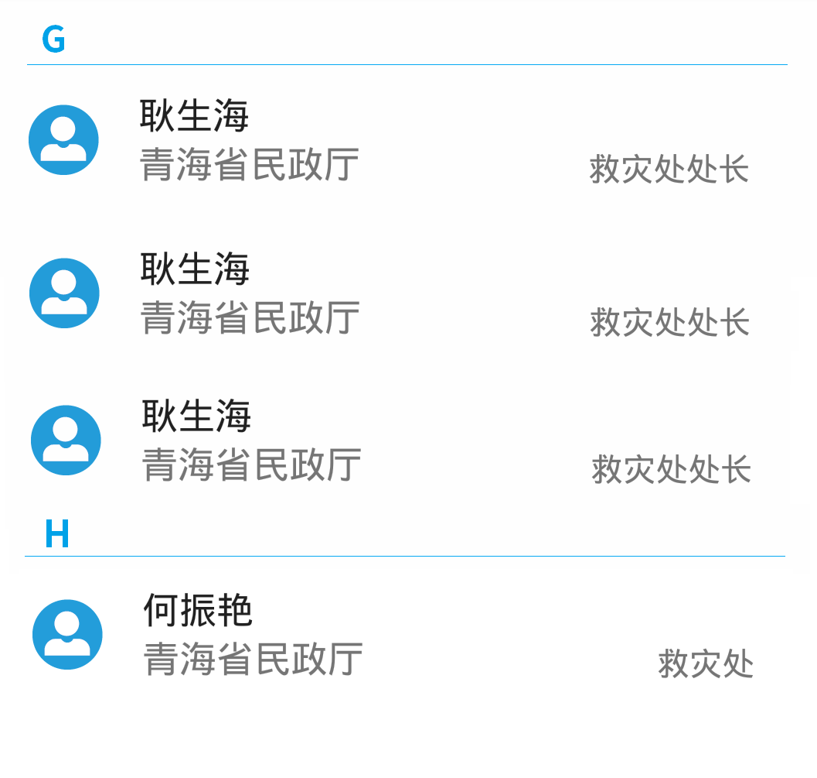
j. 点击通讯录列表项，进入个人通讯录详情界面。
k. 在详情界面中展示姓名、所在单位、职务、办公电话、移动电话、家庭电话、传真、邮件等信息
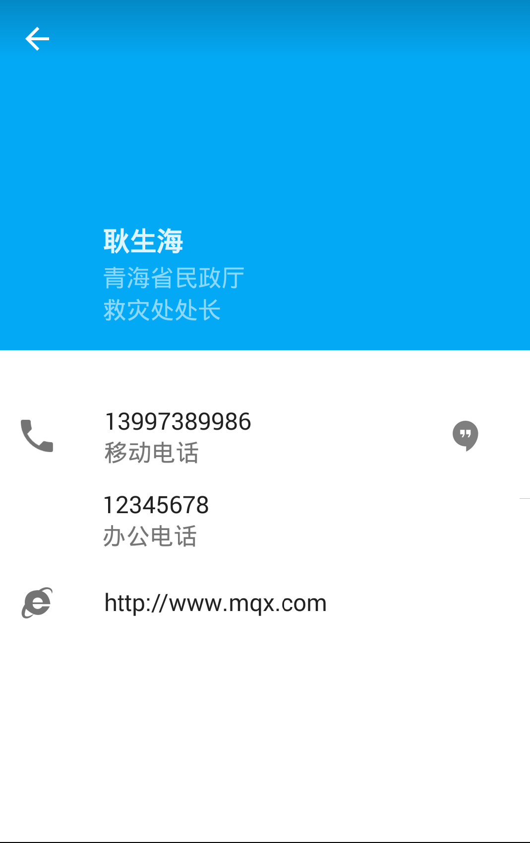
l. 所有通讯录的详情界面中，已记录imsi的手机号可以进行呼叫和发短信操作，办公电话可进行呼叫操作，邮件地址、传真、网址仅展示不提供具体操作
m. 未记录imsi的手机号码显示为未认证的手机，呼叫和发短信时弹窗提示“未认证的手机不提供打电话和发短信功能”
n. 通讯录需要定时同步，暂定每天同步一次
o. 搜索结果顺序按照单位通讯录、部门通讯录、个人通讯录顺序排序，样式与通讯录列表一致

5.2 通信说明
- 请求参数：
参数名称 | 类型 | 是否必需 | 描述 | 备注
a | string | 否 | 当前用户id
sid | string | 是 | 访问控制校验码 | sid = MD5（用户id + 组织机构id + skey））

- url 待定
- 请求方式：post, 部门通讯录通过组织机构id获得、个人通讯录通过用户id获得
- 返回字段：

字段名称 | 类型 | 是否必需 | 描述 | 备注
res_code | int | 是 | 服务器处理结果 | 0 为 响应正常，1 为服务器错误，2.访问控制校验错误
contacts | string | 是 | 二级json数组，包含所有通讯录信息

contacts包含以下字段
字段名称 | 类型 | 是否必需 | 描述 | 备注
contact_id | int | 是 | 通讯录人员id
contact_color | int | 是 | 通讯录颜色代码 | 颜色代码由后台生成，值为0-5之间随机数
contact_type | string | 是 | 通讯录类型 | 单位TYPE_DWTXL、  部门TYPE_BMTXL、  个人 TYPE_GRTXL
contact_name | string | 是 | 姓名
org_name | string | 是 | 所在单位
post | string | 否 | 职务
tel_office | string | 否 | 办公电话
tel_cell | string | 否 | 移动电话
sim_imsi | string | 否 | sim卡imsi号
tel_home | string | 否 | 家庭电话
email | string | 否 | 电子邮件
fax | string | 否 | 传真

e. 示例
{
“res_code”:0,
“contacts”:
[
{
“contact_id”:1,
"contact_color":1,
"contact_type":"TYPE_DWTXL",
“contact_name”:”姓名”,
“org_name”:”所在单位”,
“post”:”职务”,
“tel_office”:”88888888”,
“tel_cell”:”88888888888”,
“sim_imsi”:xxxxxxxxxxxxxxxx”,
“tel_home”:”88888888”,
“email”:“88888888”,
“fax”:“88888888”
},
{
“contact_id”:1,
"contact_color":1,
"contact_type":"TYPE_DWTXL",
“contact_name”:”姓名”,
“org_name”:”所在单位”,
“post”:”职务”,
“tel_office”:”88888888”,
“tel_cell”:”88888888888”,
“sim_imsi”:xxxxxxxxxxxxxxxx”,
“tel_home”:”88888888”,
“email”:“88888888”,
“fax”:“88888888”
}
]
}

